Психологическое сопровождение первоклассников
Социальный проект «Психологическая помощь», стартовавший в прошлом учебном году, продолжает свою работу. Цель проекта: Пройти путь познания самого себя, заставляя по-новому увидеть и понимать себя, других людей и окружающий мир, найти того, кто нуждается в твоей поддержке, помочь и поддержать. В проекте принимают участие учащиеся 6-10 классов, руководитель проекта – школьный психолог Глазунова М.В.

Наши Кати
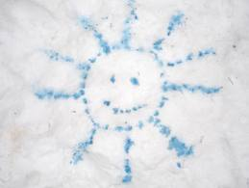
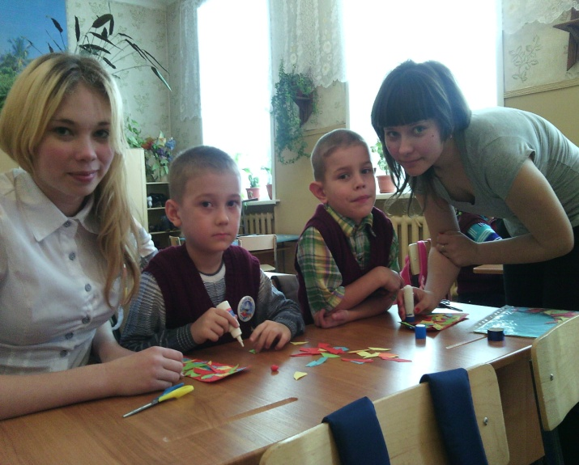
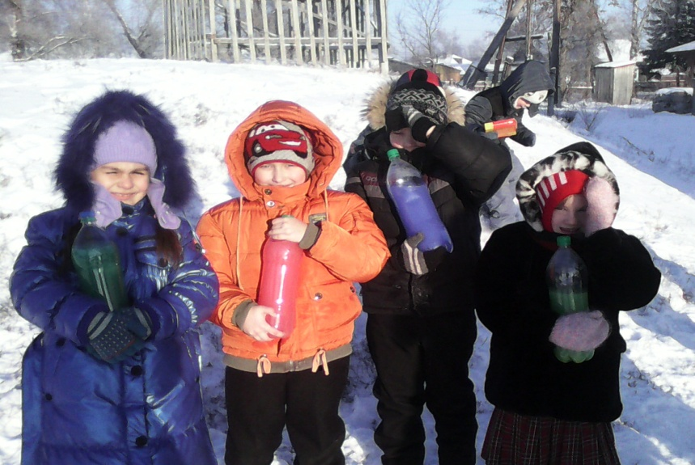
Так называют учащиеся 1 классов своих «старших опекунов», участников психологического проекта Филиппову Екатерину и Пояркову Екатерину (8 «Б» класс). Ребята с обожанием относятся к своим «няням», выполняют все упражнения, внимательно слушают психологические сказки и с удовольствием принимают участие в мини-дискуссиях на заданную тему. По мнению родителей первоклашек, такого рода содружество уже помогло раскрыться и почувствовать себя увереннее многим ребятам.
Снежная арт-терапия
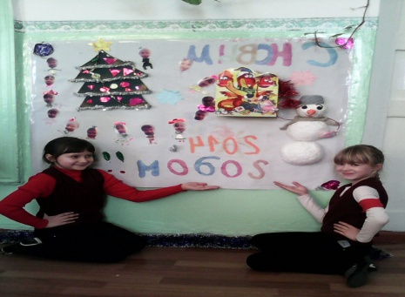
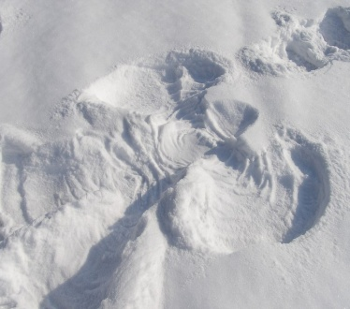
С помощью разноцветной воды, залитой в пластиковые бутылки, первоклассники устроили настоящий вернисаж на снегу. Ребята нарисовали праздничную ель, усыпанную разноцветными игрушками, солнышко, осьминога. На свежем снежном холсте Андрюша Булычев ( 1 «А») изобразил ангела.

Праздничные хлопоты
Необычную стенгазету сделали ученики 1 « Б» класса, изобразив на плакате самих себя рядом с почтовым ящиком для пожеланий друг другу, а также ребята своими руками сделали игрушки на новогоднюю елку: рождественский сапожок и колокольчик.
